机器学习实验报告

课程类型：机器学习
题目：多项式曲线拟合
学号：1170611015
姓名：孙庆瑞

实验要求：
1. 生成数据，加入噪声；
2. 用高阶多项式函数拟合曲线；
3. 用解析解求解两种loss的最优解（无正则项和有正则项）
4. 优化方法求解最优解（梯度下降，共轭梯度）；
5. 用你得到的实验数据，解释过拟合。
6. 用不同数据量，不同超参数，不同的多项式阶数，比较实验效果。
7. 语言不限，可以用matlab，python。求解解析解时可以利用现成的矩阵求逆。梯度下降，共轭梯度要求自己求梯度，迭代优化自己写。不许用现成的平台，例如pytorch，tensorflow的自动微分工具。

实验思想：
生成数据加入噪声：

def data_generator(n,startvalue):
"""
产生数据集
:param n: 数据集中数据点个数
:param startvalue: 数据开始点
:return: 数据集中每个数据点的坐标
"""
x = np.linspace(startvalue,startvalue+1,n)
t = np.sin(2*np.pi*x)+np.random.normal(loc=0,scale=0.2,size=n)
return x,t

误差是符合均值为0，方差是0.2的高斯分布的数据集。

所以数据集就是从标准的正弦函数的值上取点，再加上一个符合某种高斯分布的噪声值

无正则项的loss求解：
Loss 函数可以用以下函数表示：
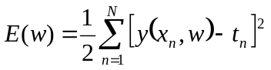
为求得loss的最小值，我们要对loss函数进行求导
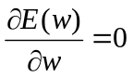
得到结果是 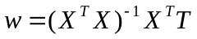
在程序中的实现如下图
def fitting(self):
#不带惩罚项的解析解
temp = np.transpose(self.X) @ self.X
res = np.linalg.inv(temp) @ np.transpose(self.X) @ self.T
return res

有正则项的最优解：
这时loss函数如下图所示
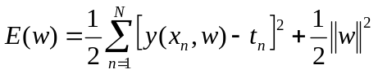
求导可解得
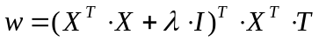
其中hyper是惩罚项的超参数
算法实现如下图所示
def fitting_with_regulation(self, hyper):
#带惩罚项的解析解
return np.linalg.solve(np.identity(len(self.X.T)) * hyper + \
self.X.T @ self.X, self.X.T @ self.T)

梯度下降法求解：
优化法是一种常见的优化算法。我们的目的是使loss函数最小，而loss函数是关于拟合曲线系数w的函数，我们求出关于w 的梯度，按照梯度方向搜索最小值。
下图是维基百科的解释
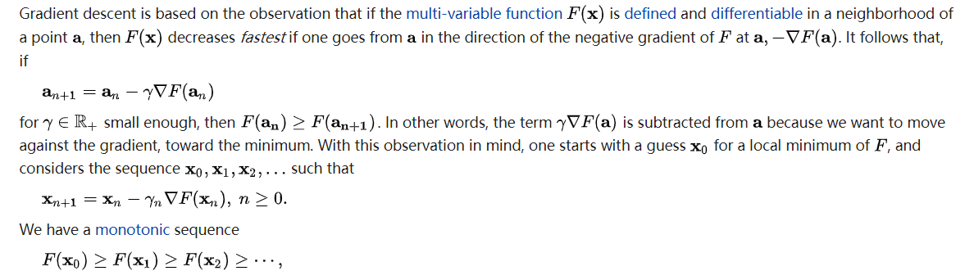

经过整理得到w的迭代计算公式如下
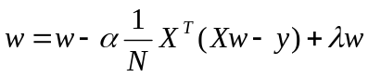
算法实现如下图
def fitting(self, w_0):
#梯度下降法解方程
loss0 = self.lossfunc(w_0)#系数为w时loss函数的值
k = 0
w = w_0
while True:
wt = w - self.rate * self.derivativefunc(w)#derivativefunc是求梯度的函数
loss = self.lossfunc(wt)
if np.abs(loss - loss0) < self.delta:
break
else:
k = k + 1
if loss > loss0:
self.rate *= 0.5#loss函数的值比前一次loss函数的值大，说明步长过大
loss0 = loss
w = wt
return w

共轭梯度法：
共轭梯度法的思想是我们找到n个两两共轭的方向，每次沿一个方向找到这个方向上loss函数的最小值，每次搜索不会影响以前方向上找到的最小值，理论上对于n维问题，我们经过n次搜索一定能找到最小值

下图是维基百科给出的伪代码
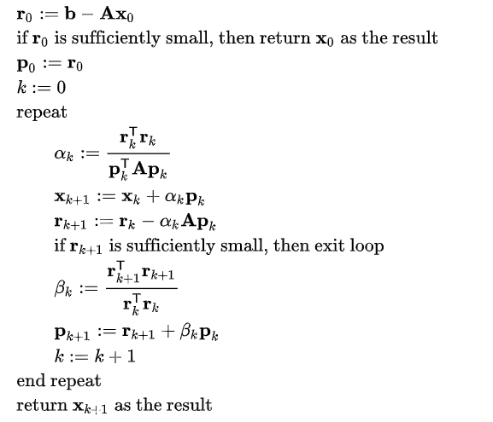
在这里
A对应着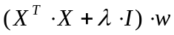
b对应着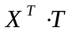
算法实现如下图
def solution(self):
x = np.zeros(shape=(len(self.b),))
r = self.b - self.A @ x
p = r
k = 0 #统计迭代次数
while True:
tempa = np.transpose(r) @ r
tempb = np.transpose(p) @ self.A @ p
a = tempa/tempb
x = x + a * p
rkk = r - a * self.A @ p
loss = np.transpose(rkk) @ rkk
print("loss= ",loss)
if(loss < self.delta):
break
tempa = np.transpose(rkk) @ rkk
tempb = np.transpose(r) @ r
beta = tempa/tempb
p = rkk + beta * p
k = k +1
r = rkk
print(k)
return x

根据实验结果解释过拟合：
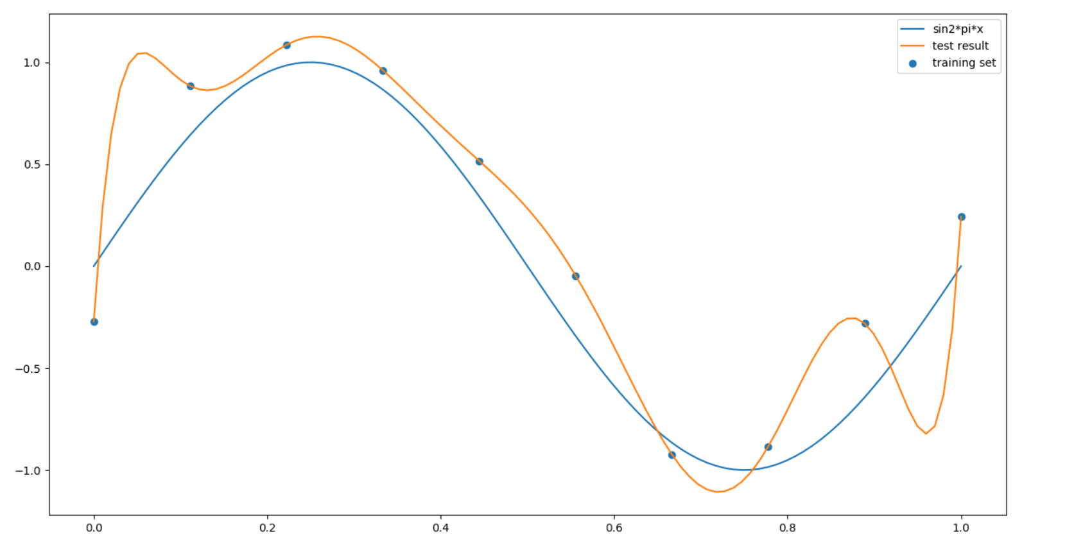
图1
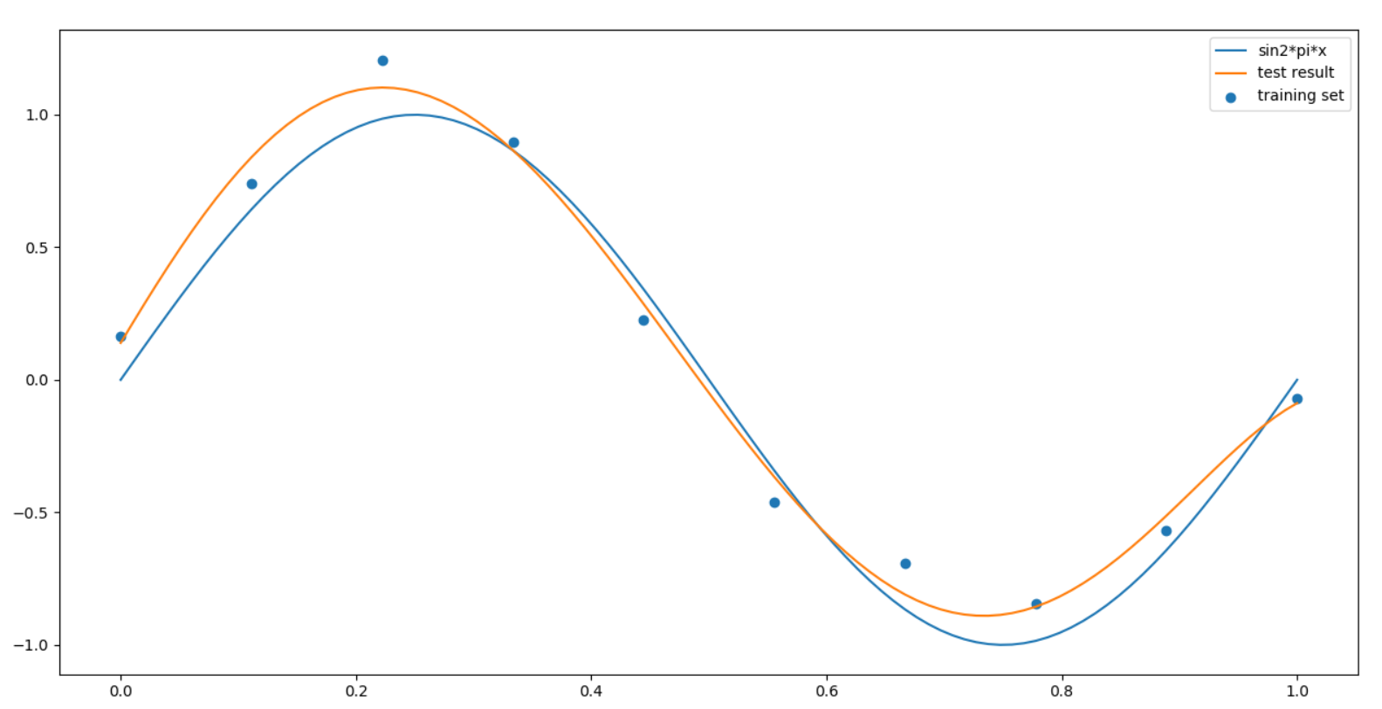
图2

图一是M=9的曲线拟合十个数据点的训练集
图二是M=5的曲线拟合十个数据点的训练集

容易看出来，M=9的曲线虽然在训练集上表现的很好，但是在整个样本空间上表现的很差
这就是过拟合现象。产生这种现象的原因是数据的噪声过大，和训练集过小
对于过拟合，我们采取增加训练集数量与增加惩罚项两种措施，与图1对比的效果如下图所示
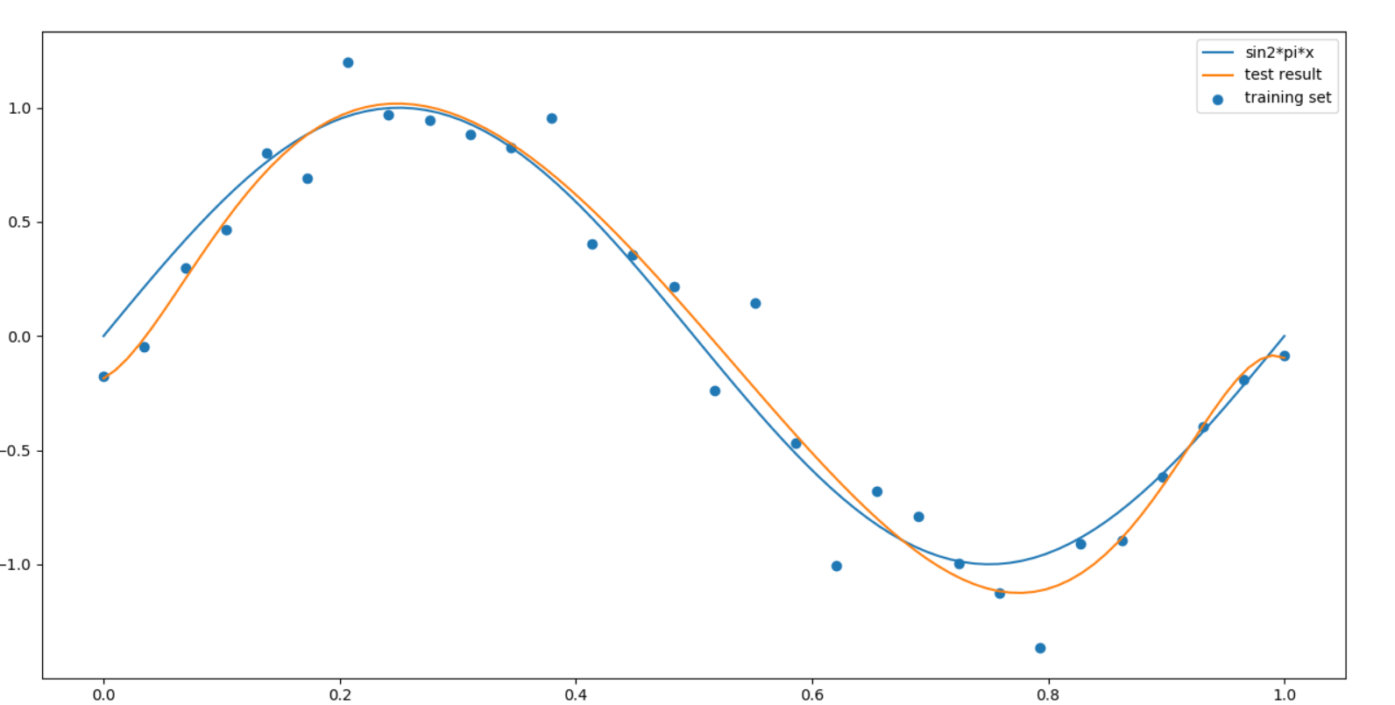
图3

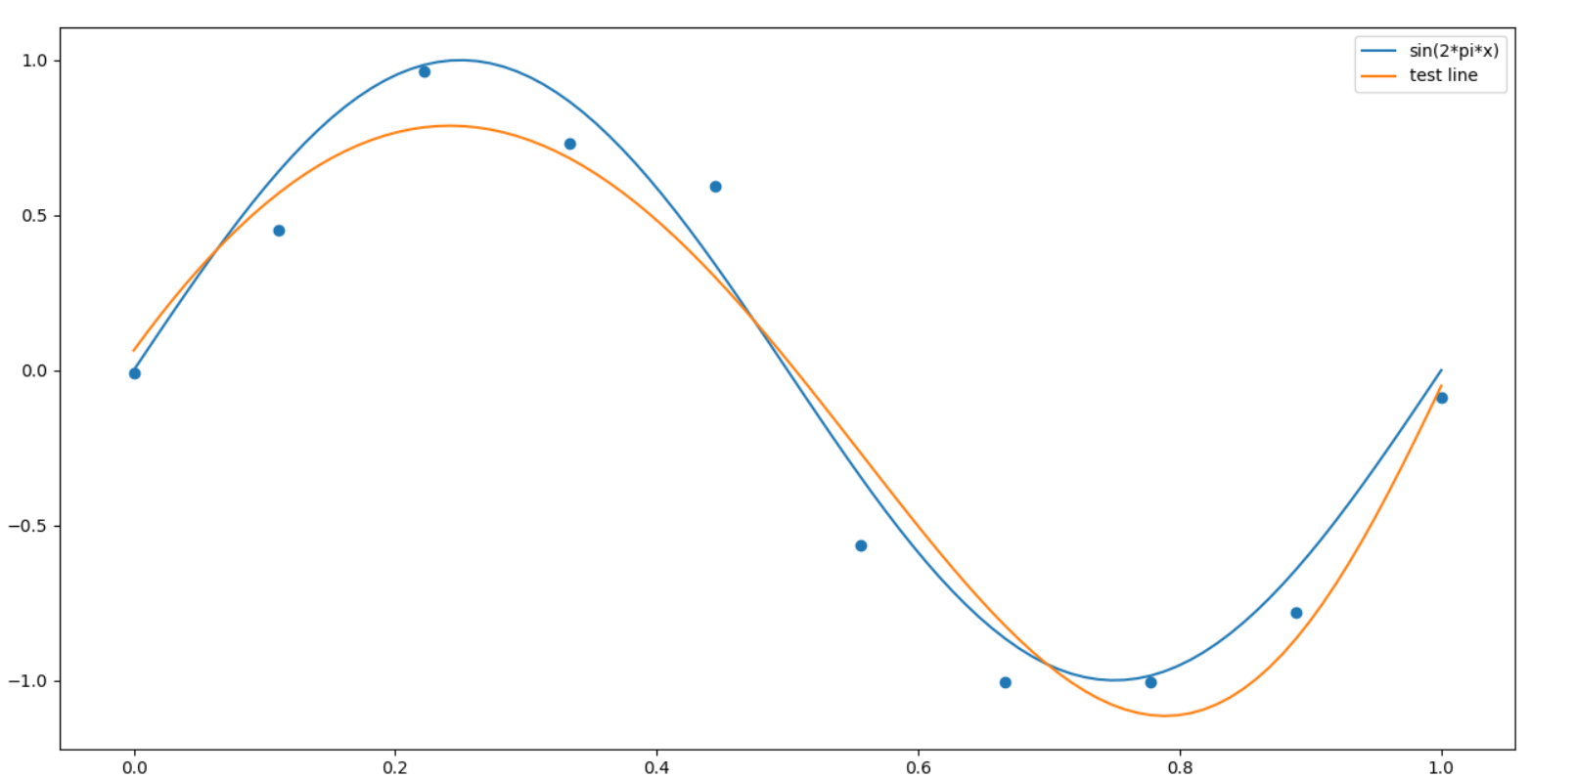
图4

图3是将训练集数量提高到30后的效果
图4是采取hyper = 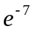后的效果，可以看出，过拟合现象得到有效克服

用不同数据量，不同超参数，不同的多项式阶数，比较实验效果：
下面是改变超参数对带惩罚项的解析解输出的影响
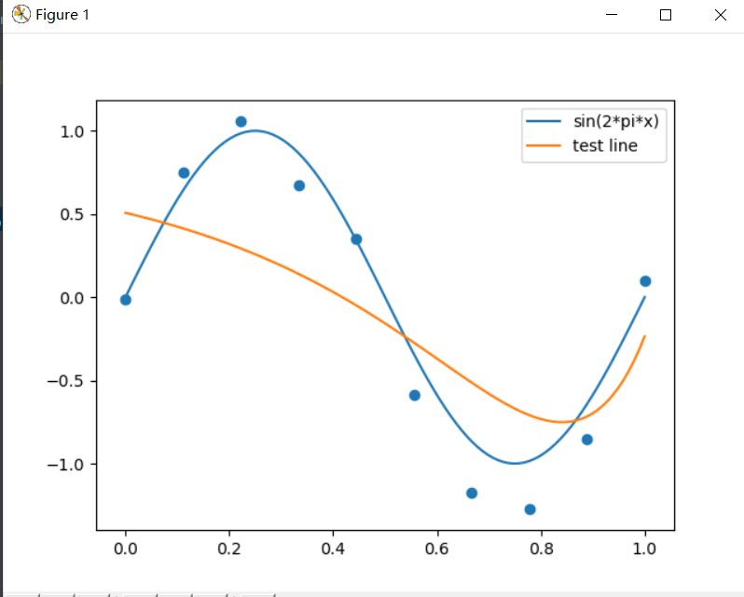
图5 hyper = 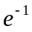

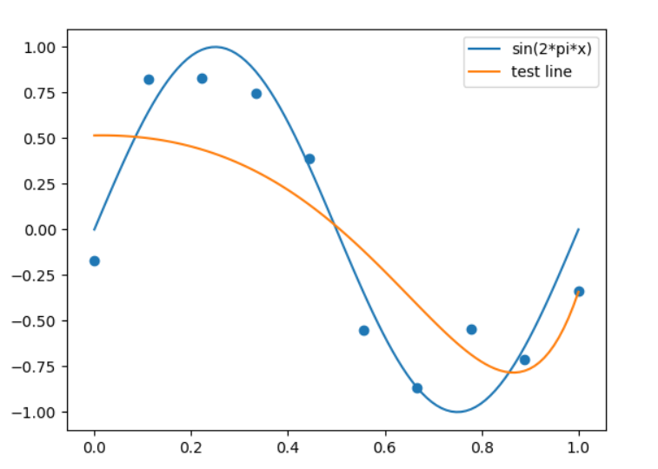
图6 hyper = 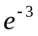

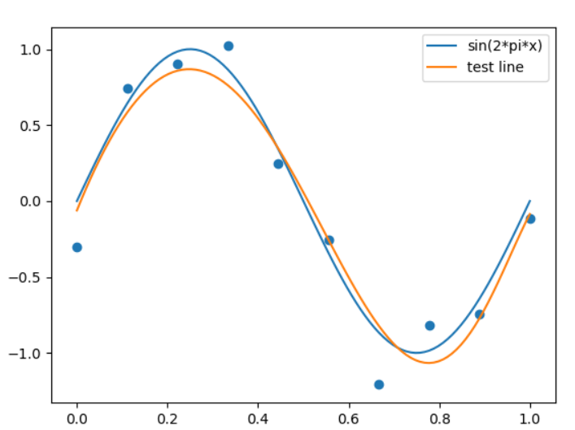
图7 hyper

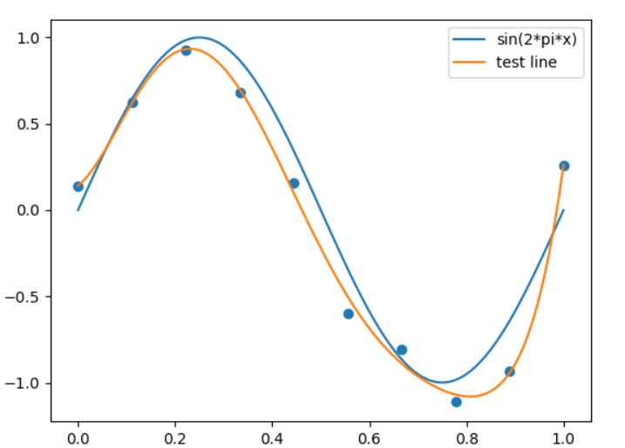
图8 hyper = 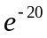

不同数据量的结果

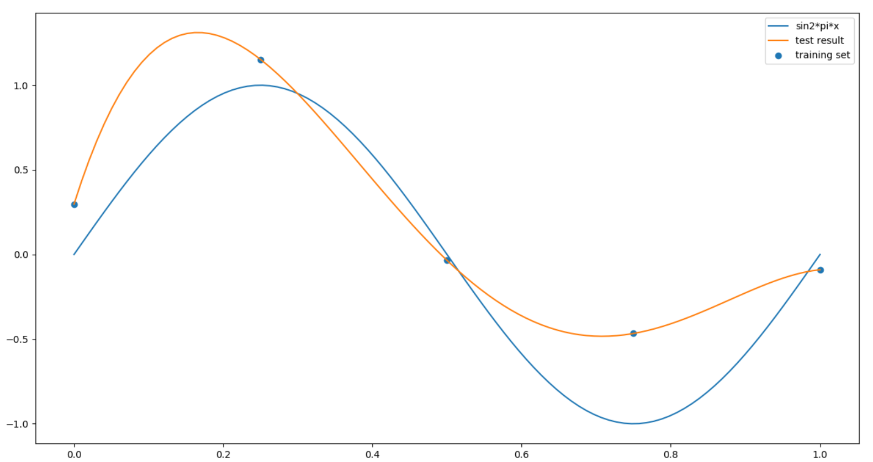
图9 train_number = 5
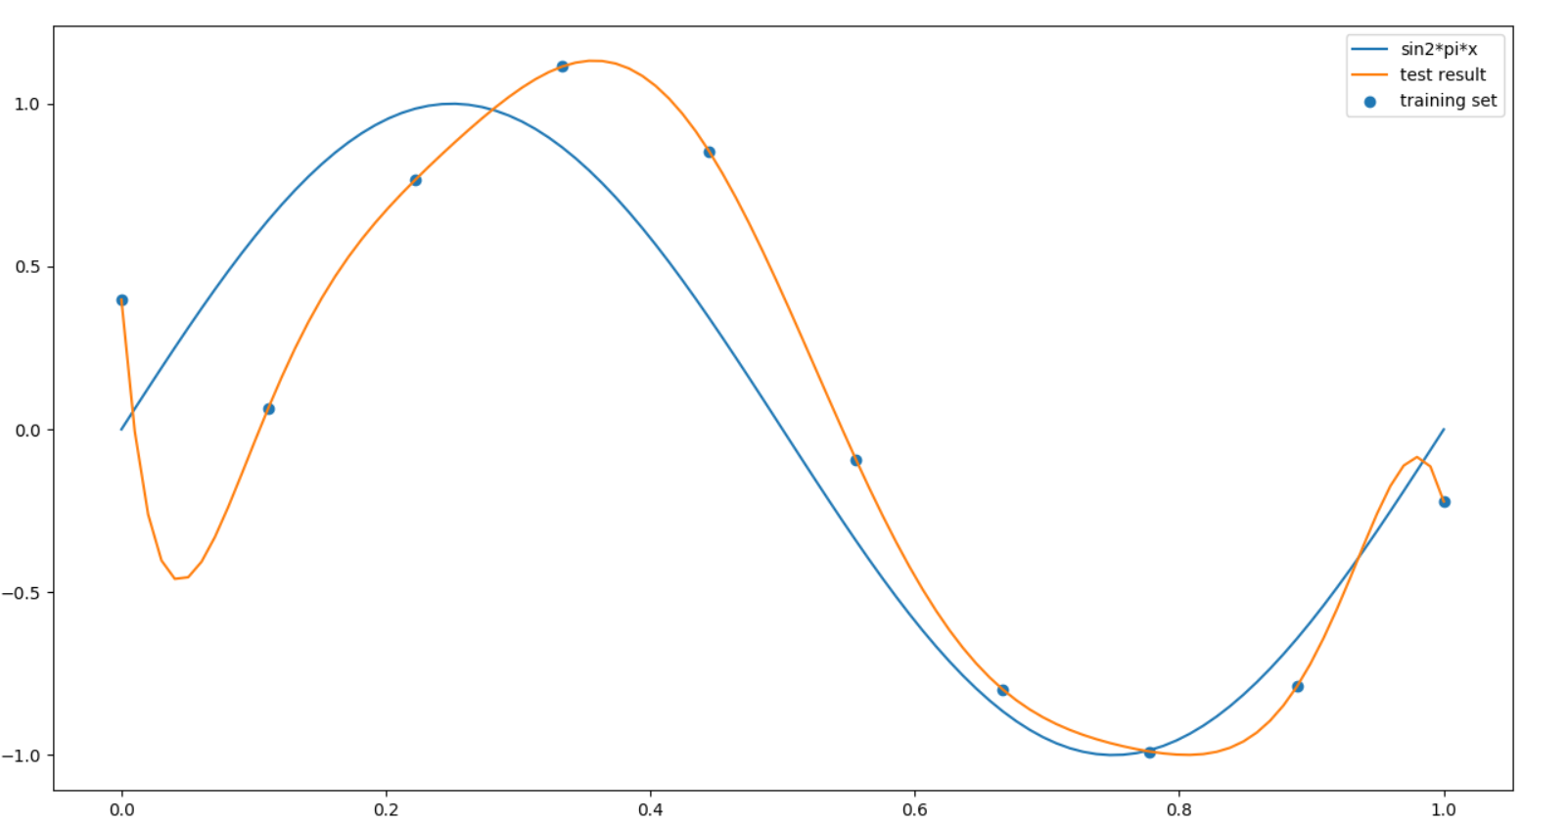
图10 train_number = 10

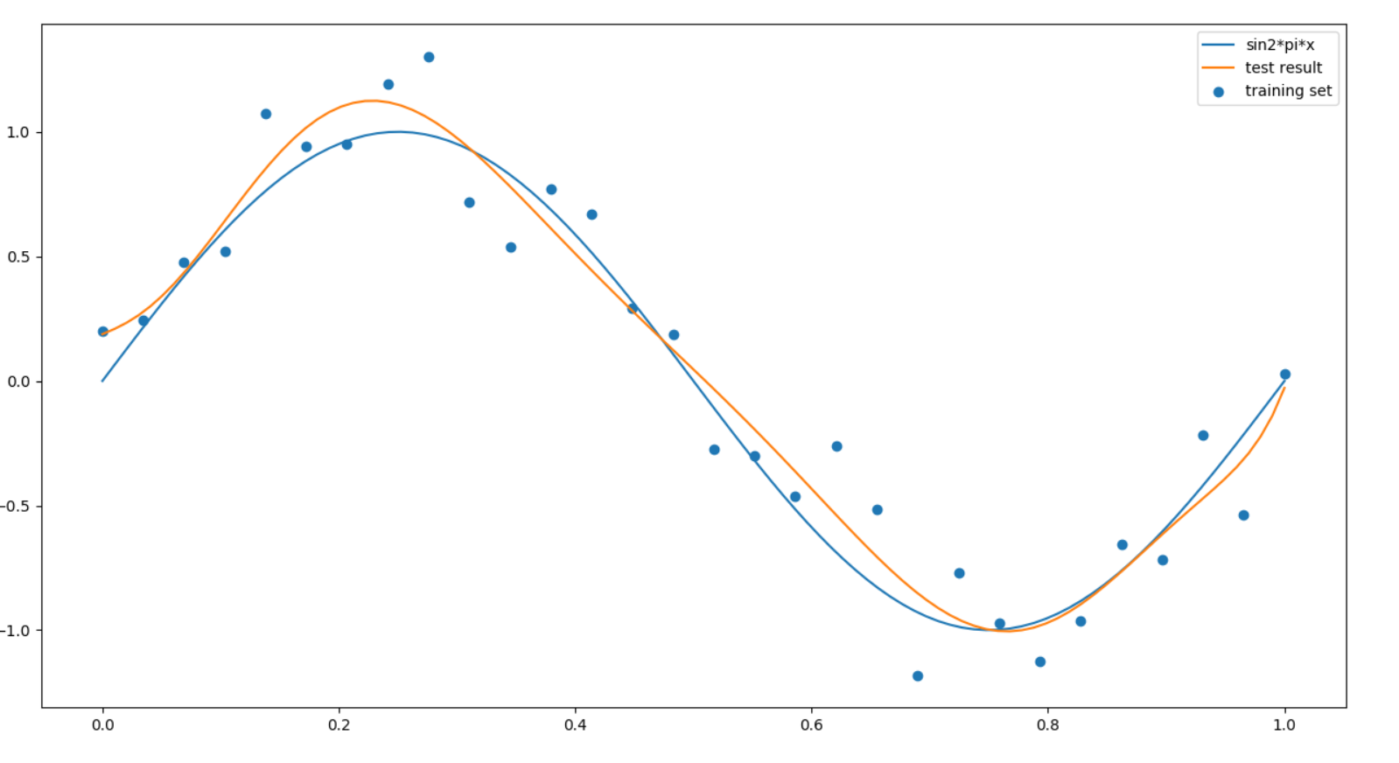
图11 train_number = 30

不同阶数
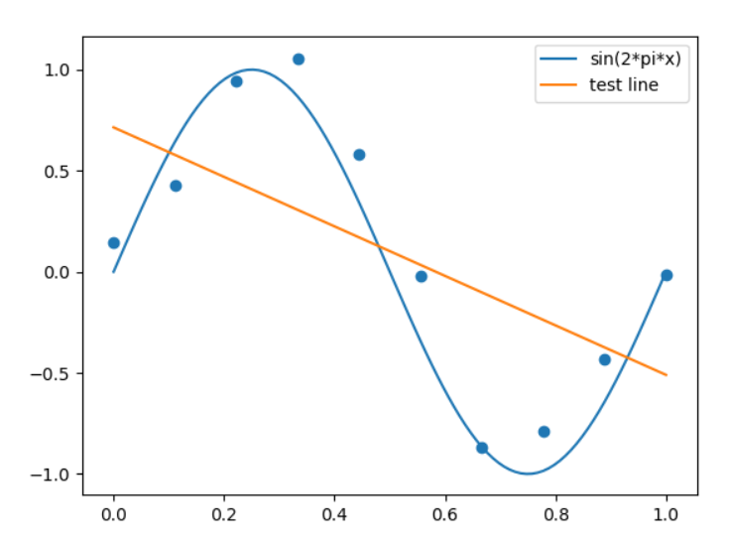
degree = 1
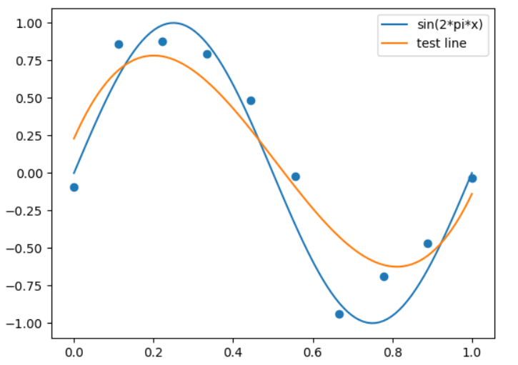
degree = 3
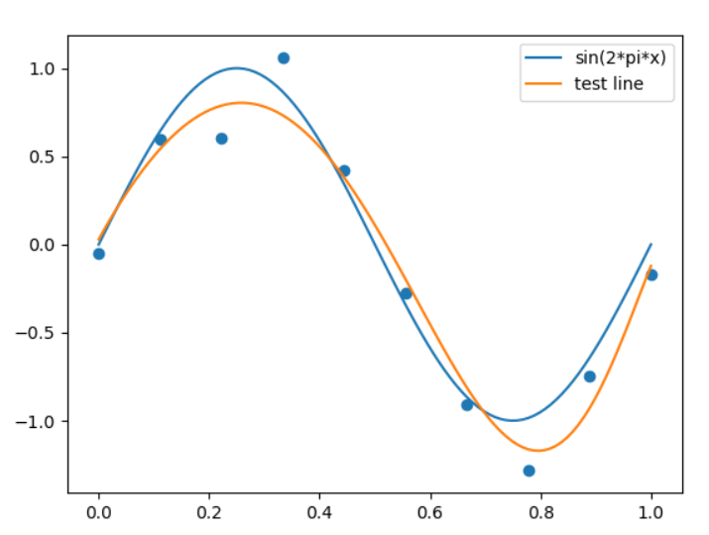
Degree = 10
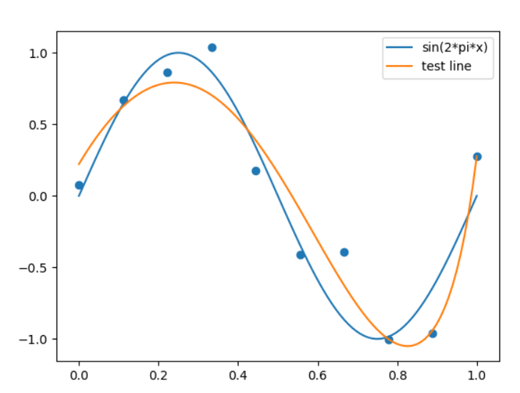
degree = 18
引用文献：
https://en.wikipedia.org/wiki/Conjugate_gradient_method

